(ตัวอย่างคำสั่งตามมาตรา ๒๗ กรณีเหตุรำคาญเกิดขึ้นหรืออาจเกิดขึ้นในที่หรือทางสาธารณะ)


คำสั่งที่ ๑/ ๒๕๖๕ สำนักงานเทศบาลนครบ้านเกิด
ตำบลบ้านเกิด อำเภอเมืองของเรา
จังหวัดของเรา ๑๐๐๐๐
วันที่ ๑๖ สิงหาคม พ.ศ. ๒๕๖๕
เรื่อง คำสั่งของเจ้าพนักงานท้องถิ่นให้ระงับเหตุรำคาญ
เรียน นายชอบ สูบกัญ
สิ่งที่ส่งมาด้วย สำเนาแบบตรวจแนะนำของเจ้าพนักงานฯ จำนวน ๑ ฉบับ
ตามที่เทศบาลนครบ้านเกิด โดยเจ้าพนักงานท้องถิ่น ซึ่งเป็นเจ้าพนักงานตามพระราชบัญญัติ
การสาธารณสุข พ.ศ. ๒๕๓๕ และที่แก้ไขเพิ่มเติม ได้ดำเนินการตรวจสอบเมื่อวันที่ ๑๖ กรกฎาคม ๒๕๖๕ พบว่าท่านได้กระทำการสูบกัญชาในบริเวณสวนเฉลิมพระเกียรติ ๘๐ พรรษา สวนสาธารณะเทศบาลนครบ้านเกิด ทำให้เกิดควันและกลิ่นเหม็นจนเป็นเหตุให้เสื่อมหรืออาจเป็นอันตรายต่อสุขภาพแก่ผู้อาศัยในบริเวณใกล้เคียงหรือผู้ประสบเหตุดังกล่าว ซึ่งเข้าข่ายเป็นเหตุรำคาญตามมาตรา ๒๕ (๕) แห่งพระราชบัญญัติการสาธารณสุข พ.ศ. ๒๕๓๕ และที่แก้ไขเพิ่มเติม โดยเจ้าพนักงานได้ให้คำแนะนำแก่ท่าน รายละเอียดปรากฎตามสิ่งที่ส่งมาด้วย แต่ปรากฏว่า ท่านไม่ได้ดำเนินการตามคำแนะนำของเจ้าพนักงานดังกล่าว ภายในระยะเวลาที่กำหนดโดยไม่มีเหตุผลอันสมควร นั้น
อาศัยอำนาจตามความในมาตรา 2๗ วรรคหนึ่ง แห่งพระราชบัญญัติการสาธารณสุข
พ.ศ. 2535 และที่แก้ไขเพิ่มเติม เจ้าพนักงานท้องถิ่นมีคำสั่งให้ท่านดำเนินการดังนี้
(๑) ให้ระงับการสูบกัญชาในบริเวณสวนเฉลิมพระเกียรติ ๘๐ พรรษา สวนสาธารณะเทศบาลนครบ้านเกิด นับแต่วันที่ได้รับคำสั่งนี้
(๒) ห้ามสูบกัญชาในบริเวณสวนเฉลิมพระเกียรติ ๘๐ พรรษา สวนสาธารณะเทศบาลนครบ้านเกิด นับแต่วันที่ได้รับคำสั่งนี้ เพื่อป้องกันไม่ให้ก่อเหตุรำคาญแก่ผู้อาศัยในบริเวณใกล้เคียงหรือผู้ประสบเหตุนั้นอีก ในอนาคต
ทั้งนี้ ให้ดำเนินการทันทีที่ได้รับคำสั่งนี้ หากไม่ปฏิบัติตามคำสั่งดังกล่าว ต้องระวางโทษจำคุกไม่เกินสามเดือน หรือปรับไม่เกินสองหมื่นห้าพันบาท หรือทั้งจำทั้งปรับ ตามมาตรา 74 แห่งพระราชบัญญัติ
การสาธารณสุข พ.ศ. 2535 และที่แก้ไขเพิ่มเติม
อนึ่ง หากท่านไม่พอใจคำสั่ง ท่านมีสิทธิอุทธรณ์คำสั่งเป็นหนังสือต่อคณะกรรมการพิจารณาอุทธรณ์ได้ ภายในสามสิบวันนับแต่วันที่ได้รับทราบคำสั่งนี้ โดยส่งไปที่ ประธานคณะกรรมการพิจารณาอุทธรณ์ (อธิบดีกรมอนามัย) กรมอนามัย กระทรวงสาธารณสุข เลขที่ ๘๘/๒๒ ถนนติวานนท์ ตำบลตลาดขวัญ อำเภอเมือง จังหวัดนนทบุรี ๑๑๐๐๐
จึงเรียนมาเพื่อโปรดทราบและปฏิบัติตามคำสั่งข้างต้นด้วย
ขอแสดงความนับถือ
...ลายเซ็น…
(นายคิด การใหญ่)
นายกเทศมนตรีนครบ้านเกิด
เจ้าพนักงานท้องถิ่น

สำนักการสาธารณสุขและสิ่งแวดล้อม
กลุ่มงานสุขาภิบาล
โทรศัพท์ ๐ ๒๑๑๑ ๑๑๑๑

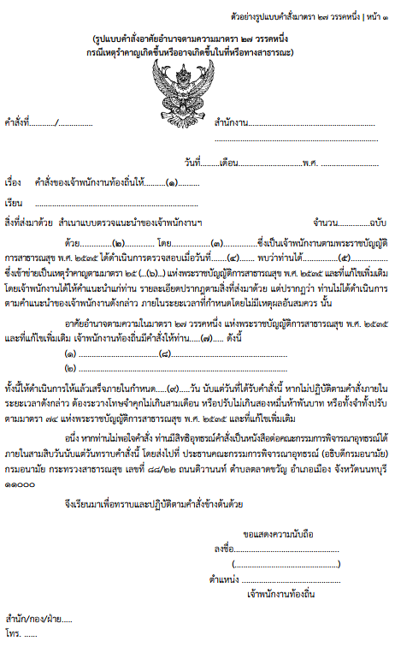

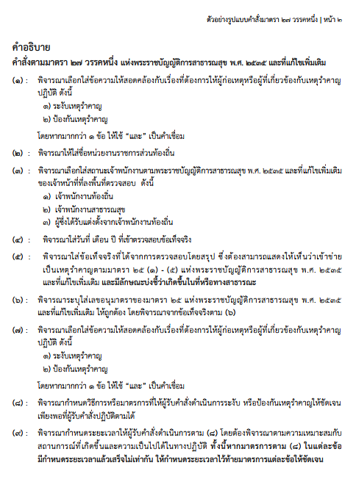
ทั้งนี้ สามารถดาวน์โหลดเอกสารตัวอย่างรูปแบบคำสั่งทางปกครองตามพระราชบัญญัติการสาธารณสุข
พ.ศ. ๒๕๓๕ และที่แก้ไขเพิ่มเติม ได้ที่เว็บไซต์ กองกฎหมาย กรมอนามัย
https://laws.anamai.moph.go.th

